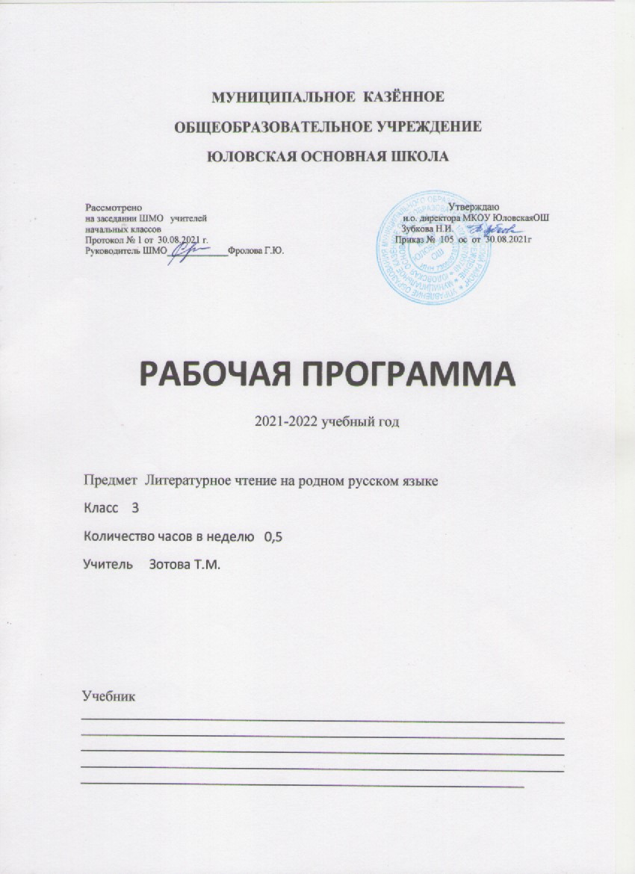

Рабочая программа составлена на основе:
1.Федерального государственного образовательного стандарта начального общего образования, утвержденного приказом Министерства образования и науки Российской Федерации от 6 октября 2009 г. № 373 с изменениями.
2.Основной образовательной программы начального общего образования Муниципального казенного общеобразовательного учреждения Юловская основная школа;
3. Примерной образовательной программы учебного предмета «Литературное чтение на родном (русском) языке» для образовательных организаций, реализующих программы начального общего образования

Планируемые результаты освоения учебного предмета.
личностные результаты:
осознание основ российской гражданской идентичности, развитие чувства гордости за свою Родину, российский народ и историю России, осознание своей этнической и национальной принадлежности;
понимание ценностей многонационального российского общества, осознание важности уважительного отношения к истории и культуре других народов; становление гуманистических и демократических ценностных ориентаций;
развитие эстетических потребностей, ценностей и чувств;
развитие этических чувств, доброжелательности и эмоционально-нравственной отзывчивости, понимания и сопереживания чувствам других людей;
принятие и освоение социальной роли обучающегося, развитие мотивов учебной деятельности и формирование личностного смысла учения;
совершенствование навыков сотрудничества со сверстниками, умения не создавать конфликтов и находить выходы из спорных ситуаций.
метапредметные результаты:
- познавательные универсальные учебные
действия:освоение способов решения проблем творческого и поискового характера;
совершенствование умений использовать различные способы поиска, сбора, обработки, анализа, организации, передачи и интерпретации информации в соответствии с коммуникативными и познавательными задачами, совершенствование умения готовить свое выступление, соблюдая нормы этики и этикета;
2) коммуникативные универсальные учебные
действия:развитие умений слушать собеседника и вести диалог, признавать возможность существования различных точек зрения и права каждого иметь свою, излагать свое мнение и аргументировать свою точку зрения и оценку событий;
совершенствование умений определять общую цель и пути ее достижения, договариваться о распределении функций и ролей в совместной деятельности;
3) регулятивные универсальные учебные
действия:развитие умения планировать, контролировать и оценивать учебные действия в соответствии с поставленной задачей и условиями ее реализации; определять наиболее эффективные способы достижения результата;
овладение начальными формами познавательной и личностной рефлексии.
предметные результаты:

1) Выпускник научится:
понимать родную русскую литературу как национально-культурную ценность народа, как особый способ познания жизни, как явление национальной и мировой культуры, средство сохранения и передачи нравственных ценностей и традиций; осознавать коммуникативно-эстетические возможности русского языка на основе изучения произведений русской литературы;
осознавать значимость чтения родной русской литературы для личного развития; для познания себя, мира, национальной истории и культуры; для культурной самоидентификации; для приобретения потребности в систематическом чтении русской литературы;
ориентироваться в нравственном содержании прочитанного, соотносить поступки героев с нравственными нормами, определять позиции героев художественного текста, позицию автора художественного текста, давать и обосновывать нравственную оценку поступков героев;
владеть элементарными представлениями о национальном своеобразии метафор, олицетворений, эпитетов и видеть в тексте данные средства художественной выразительности;
совершенствовать в процессе чтения произведений русской литературы читательские умения: чтение вслух и про себя, владение элементарными приемами интерпретации, анализа и преобразования художественных, научно-популярных и учебных текстов;
применять опыт чтения произведений русской литературы для речевого самосовершенствования: умения участвовать в обсуждении прослушанного/прочитанного текста, доказывать и подтверждать собственное мнение ссылками на текст; передавать содержание прочитанного или прослушанного с учетом специфики текста в виде пересказа (полного или краткого); составлять устный рассказ на основе прочитанных произведений с учетом коммуникативной задачи (для разных адресатов), читать наизусть стихотворные произведения;
самостоятельно выбирать интересующую литературу, формировать и обогащать собственный круг чтения; пользоваться справочными источниками для понимания и получения дополнительной информации.

2) Выпускник получит возможность научиться:
воспринимать художественную литературу как один из видов искусства, соотносить впечатления от прочитанных (прослушанных) произведений с впечатлениями от других видов искусства;
создавать серии иллюстраций по содержанию прочитанного (прослушанного) произведения;
пересказывать литературное произведение от имени одного из действующих лиц;
писать сочинения по поводу прочитанного в виде читательских аннотации или отзыва;
создавать проекты в виде текста или презентаций с аудиовизуальной поддержкой и пояснениями.

К концу третьего года изучения учебного предмета «Литературное чтение на родном (русском) языке» обучающийся научится:
осознавать коммуникативно-эстетические возможности русского языка на основе изучения произведений русской литературы;
осознавать значимость чтения русской литературы для познания мира, национальной истории и культуры;
давать и обосновывать нравственную оценку поступков героев;
совершенствовать в процессе чтения произведений русской литературы читательские умения: читать вслух и про себя, владеть элементарными приемами интерпретации и анализа художественных, научно-популярных и учебных текстов;
применять опыт чтения произведений русской литературы для речевого самосовершенствования: участвовать в обсуждении прослушанного/прочитанного текста, доказывать и подтверждать собственное мнение ссылками на текст; передавать содержание прочитанного или прослушанного с учетом специфики текста в виде пересказа (полного или краткого);
пользоваться справочными источниками для понимания и получения дополнительной информации.
Обучающийся получит возможность научиться:
воспринимать художественную литературу как один из видов искусства, соотносить впечатления от прочитанных (прослушанных) произведений с впечатлениями от других видов искусства;
создавать проекты в виде текста или презентаций с аудиовизуальной поддержкой и пояснениями;
Содержание учебного предмета
Виды речевой и читательской деятельности
Аудирование (слушание)
Восприятие на слух и понимание художественных произведений, отражающих национально-культурные ценности, богатство русской речи; умения отвечать на вопросы по воспринятому на слух тексту и задавать вопросы по содержанию воспринятого на слух текста.

Чтение
Чтение вслух. Постепенный переход от слогового к плавному осмысленному правильному чтению целыми словами вслух (скорость чтения в соответствии с индивидуальным темпом чтения, позволяющим осознать текст). Соблюдение орфоэпических норм чтения. Передача с помощью интонирования смысловых особенностей разных по виду и типу текстов.
Чтение про себя. Осознание при чтении про себя смысла доступных по объему и жанру произведений. Понимание особенностей разных видов чтения.
Чтение произведений устного народного творчества: русский фольклорный текст как источник познания ценностей и традиций народа.
Чтение текстов художественных произведений, отражающих нравственно-этические ценности и идеалы, значимые для национального сознания и сохраняющиеся в культурном пространстве на протяжении многих эпох: любовь к Родине, вера, справедливость, совесть, сострадание и др. Черты русского национального характера: доброта, бескорыстие, трудолюбие, честность, смелость и др. Русские национальные традиции: единение, взаимопомощь, открытость, гостеприимство и др. Семейные ценности: лад, любовь, взаимопонимание, забота, терпение, почитание родителей. Отражение в русской литературе культуры православной семьи.
Мир русского детства: взросление, особенность отношений с окружающим миром, взрослыми и сверстниками; осознание себя как носителя и продолжателя русских традиций. Эмоционально-нравственная оценка поступков героев.
Понимание особенностей русской литературы: раскрытие внутреннего мира героя, его переживаний; обращение к нравственным проблемам. Поэтические представления русского народа о мире природы (солнце, поле, лесе, реке, тумане, ветре, морозе, грозе и др.), отражение этих представлений в фольклоре и их развитие в русской поэзии и прозе. Сопоставление состояния окружающего мира с чувствами и настроением человека.
Чтение информационных текстов: историко-культурный комментарий к произведениям, отдельные факты биографии авторов изучаемых текстов.

Говорение (культура речевого общения)
Диалогическая и монологическая речь. Участие в коллективном обсуждении прочитанных текстов, доказательство собственной точки зрения с опорой на текст; высказывания, отражающие специфику русской художественной литературы. Пополнение словарного запаса. Воспроизведение услышанного или прочитанного текста с опорой на ключевые слова, иллюстрации к тексту (подробный, краткий, выборочный пересказ текста).
Соблюдение в учебных ситуациях этикетных форм и устойчивых формул‚ принципов этикетного общения, лежащих в основе национального речевого этикета.
Декламирование (чтение наизусть) стихотворных произведений по выбору учащихся.

Письмо (культура письменной речи)
Создание небольших по объему письменных высказываний по проблемам, поставленным в изучаемых произведениях.
Библиографическая культура
Выбор книг по обсуждаемой проблематике, в том числе с опорой на список произведений для внеклассного чтения, рекомендованных в учебнике. Использование соответствующих возрасту словарей и энциклопедий, содержащих сведения о русской культуре.

Круг чтения
Произведения русского устного народного творчества; произведения классиков русской литературы XIX–ХХ вв. и современной отечественной литературы, отражающие национально-культурные ценности и традиции русского народа, особенности его мировосприятия. Основные темы детского чтения: художественные произведения о детстве, о становлении характера, о Родине, о выдающихся представителях русского народа (первооткрывателях, писателях, поэтах, художниках, полководцах), о праздниках, значимых для русской культуры, о детских фантазиях и мечтах.
Литературоведческая пропедевтика (практическое освоение)
Жанровое разнообразие изучаемых произведений: малые и большие фольклорные формы; литературная сказка; рассказ, притча, стихотворение. Прозаическая и поэтическая речь; художественный вымысел; сюжет; тема; герой произведения; портрет; пейзаж; ритм; рифма. Национальное своеобразие сравнений и метафор; их значение в художественной речи.

Творческая деятельность обучающихся (на основе изученных литературных произведений)
Интерпретация литературного произведения в творческой деятельности учащихся: чтение по ролям, инсценирование; создание собственного устного и письменного текста на основе художественного произведения с учетом коммуникативной задачи (для разных адресатов); с опорой на серию иллюстраций к произведению, на репродукции картин русских художников.
Тематическое планирование
№п\п | Тема | Кол-во часов
1 | Я и книги | 2
2 | Я взрослею | 2
3 | Я и моя семья | 3
4 | Я фантазирую и мечтаю | 2
5 | Родная страна во все времена сынами сильна | 3
6 | От праздника к празднику | 1
7 | О родной природе | 4
 | Итого | 17

